

Danh sách nhóm 3

Phan Tường Minh

Nguyễn Thị Thơm

Nguyễn Đình Huy

Phan Thị Thúy Quỳnh

Bùi Thị Ngọc Yến

Chủ đề 10: GNU Emacs

Mục lục

**I. Giới thiệu phần mềm** 1

1. Phần mềm GNU emacs. 1

2. Giấy phép GNU emacs. 1

3. Các phiên bản của GNU emacs. 2

**II. Các tính năng, đặc điểm, kiến trúc phần mềm** 4

1. Các tính năng. 4

2. Đặc điểm. 4

3. Kiến trúc phần mềm. 5

**iii. Tải mã nguồn, cài đặt và sử dụng Emacs trên Linux** 6

1. Cài đặt GNU emacs trên ubuntu 6

2. Gỡ emacs. 7

3. Sử dụng emacs trên Linux 8

a, Khởi chạy GNU emacs editor ở chế độ GUI (Graphical user interface) 8

b. Khởi chạy emacs Editor ở Chế độ văn bản 9

c, Chức năng: 10

4. Sử dụng Ubutu để lập trình. 14

5. Mã Nguồn 16

a, Kho lưu trữ nguồn emacs: 16

b, Các mã nguồn emacs liên quan 16

MỤC LỤC ẢNH

Hình 1. 1. Lệnh cài đặt Emacs. 6

Hình 1. 2. Cài đặt Emacs thành công. 6

Hình 1. 3. Kiểm tra phiên bản Emacs editor 7

Hình 1. 4. Lệnh gỡ Emacs. 7

Hình 1. 5. Emacs đã gỡ thành công. 8

Hình 1. 6. Giao diện Emacs ở chế độ GUI 9

Hình 1. 7. Emacs editor ở chế độ soạn thảo văn bản 10

Hình 1. 8. Lệng mở file emacs ở chế độ GUI. 11

Hình 1. 9. Lệnh lưu file emacs. 11

Hình 1. 10. Lệnh hiển thị danh sách tất cả các file. 12

Hình 1. 11. Lệnh chia cửa sổ theo chiều dọc. 13

Hình 1. 12. Lệnh chia cửa sổ theo chiều ngang. 13

Hình 1. 13. Tạo file để biên soạn code. 15

Hình 1. 14. Biên soạn code in ra các phần tử trong mảng. 16

Hình 1. 15. Trạng thái code không lỗi. 16

Hình 1. 16. Chạy đoạn vừa code để in ra các phần tử trong mảng. 17

# **I. Giới thiệu phần mềm**

## 1. Phần mềm GNU emacs.

GNU Emacs là một phần mềm miễn phí trình soạn thảo văn bản. Nó được tạo ra bởi Dự án GNU người sáng lập Richard Stallman. Điểm chung với các giống khác của Emacs, GNU Emacs có thể mở rộng bằng cách sử dụng Turing hoàn thành ngôn ngữ lập trình. GNU Emacs đã được gọi là "trình soạn thảo văn bản mạnh nhất hiện nay". Với sự hỗ trợ thích hợp từ hệ thống cơ bản, GNU Emacs có thể hiển thị các tệp bằng nhiều bộ ký tự và có thể hiển thị đồng thời hầu hết các ngôn ngữ của con người kể từ ít nhất là năm 1999. Trong suốt lịch sử của nó, GNU Emacs đã là một thành phần trung tâm của GNU dự án và là lá cờ đầu của phần mềm miễn phí chuyển động. GNU Emacs đôi khi được viết tắt là GNUMACS, đặc biệt là để phân biệt nó với các biến thể EMACS khác. Dòng thẻ cho GNU Emacs là "trình soạn thảo văn bản tự lập tài liệu có thể mở rộng".

## 2. Giấy phép GNU emacs.

Các điều khoản của Giấy phép Công cộng GNU (GPL) nêu rõ rằng mã nguồn Emacs, bao gồm cả thành phần C và Emacs Lisp, có sẵn miễn phí để kiểm tra, sửa đổi và phân phối lại.

Các phiên bản cũ hơn của tài liệu GNU Emacs xuất hiện theo giấy phép đặc biệt yêu cầu đưa một số văn bản vào bất kỳ bản sao sửa đổi nào. Ví dụ, trong hướng dẫn sử dụng GNU Emacs, phần này bao gồm các hướng dẫn để lấy GNU Emacs và bài luận của Richard Stallman Tuyên ngôn GNU. Các hướng dẫn sử dụng XEmacs, được kế thừa từ các hướng dẫn sử dụng GNU Emacs cũ hơn khi xảy ra fork, có cùng một giấy phép. Các phiên bản mới hơn của tài liệu sử dụng Giấy phép Tài liệu Miễn phí GNU với "các phần bất biến" yêu cầu bao gồm các tài liệu giống nhau và các sách hướng dẫn tự công bố là Hướng dẫn sử dụng GNU.

Đối với GNU Emac, giống như nhiều gói GNU khác, nó vẫn có chính sách chỉ chấp nhận các đóng góp mã đáng kể nếu bản quyền chủ sở hữu thực hiện tuyên bố từ chối trách nhiệm phù hợp hoặc chuyển nhượng quyền lợi bản quyền của họ cho Tổ chức phần mềm miễn phí. Các bản sửa lỗi và đóng góp mã nhỏ dưới 10 dòng được miễn. Chính sách này được áp dụng để FSF có thể bảo vệ phần mềm trước tòa nếu copyleft giấy phép bị vi phạm.

Vào năm 2011, người ta nhận thấy rằng GNU Emacs đã vô tình phát hành một số tệp nhị phân không có mã nguồn tương ứng trong hai năm, đi ngược lại với tinh thần dự định của GPL. Richard Stallman mô tả sự cố này là "một sai lầm rất tồi tệ", đã được sửa ngay lập tức. FSF không kiện bất kỳ nhà phân phối lại hạ nguồn nào vô tình vi phạm GPL bằng cách phân phối các mã nhị phân này.

## 3. Các phiên bản của GNU emacs.

|  |  |  |
| --- | --- | --- |
| **Phiên bản** | **Ngày phát hành** | **Những thay đổi đáng kể** |
| **27.1** | 10 tháng 8, 2020 | Hỗ trợ tích hợp cho các số nguyên có kích thước tùy ý. Tạo hình văn bản với HarfBuzz. Hỗ trợ riêng cho phân tích cú pháp JSON. Hỗ trợ tốt hơn cho việc vẽ Cairo. Kết xuất di động được sử dụng thay vì unxec. Hỗ trợ các quy ước XDG cho các tệp init. Tệp khởi tạo Early-init bổ sung. Lexical-binding được sử dụng theo mặc định. Hỗ trợ tích hợp cho thanh tab và dòng tab. Hỗ trợ thay đổi kích thước và xoay hình ảnh mà không cần ImageMagick. |
| **26.3** | 28 tháng 8, 2019 | Khóa GPG mới để kiểm tra chữ ký gói GNU ELPA. |
| **26.2** | 12 tháng 4, 2019 | Các mô-đun Emacs hiện có thể được xây dựng bên ngoài nguồn cây Emacs. Tuân thủ Unicode phiên bản 11.0. |
| **26.1** | 28 tháng 5, 2018 | [Dạng đồng thời hạn chế với các luồng Lisp. Hỗ trợ tùy chọn hiển thị số dòng trong bộ đệm. Emacs hiện sử dụng đệm kép để giảm nhấp nháy trên Hệ thống cửa sổ X. Flymake đã được thiết kế lại hoàn toàn. TRAMP có một phương thức kết nối mới cho Google Drive. Chế độ cuộn ngang một dòng mới. Một tệp đơn vị người dùng systemd được cung cấp. Hỗ trợ màu 24-bit trên các thiết bị đầu cuối văn bản có khả năng.](https://vi.ert.wiki/wiki/GNU_Emacs#cite_note-51) |
| **25.1** | Ngày 17 tháng 9 năm 2016 | [Hỗ trợ tải các thư viện động / chia sẻ (mô-đun). Xác thực chứng chỉ TLS / SSL. Chế độ nhỏ mới 'chế độ báo giá điện' để sử dụng dấu ngoặc kép. Hỗ trợ gấp ký tự trong isearch.el. Hỗ trợ nhúng các widget gốc bên trong bộ đệm Emacs. Các phương tiện mới và cải tiến để chèn các ký tự Unicode.](https://vi.ert.wiki/wiki/GNU_Emacs#cite_note-52) |
| **24.5** | Ngày 10 tháng 4 năm 2015 | Chủ yếu là một bản phát hành sửa lỗi. |
| **24.4** | Ngày 20 tháng 10 năm 2014 | Hỗ trợ ACL (danh sách kiểm soát truy cập) và chữ ký số của các gói Emacs Lisp. Cải thiện hỗ trợ toàn màn hình và đa màn hình. Hỗ trợ lưu và khôi phục trạng thái của khung và cửa sổ. Cải thiện hỗ trợ menu trên thiết bị đầu cuối văn bản. Một trình duyệt web tích hợp khác (M-x eww). Một chế độ dấu hình chữ nhật mới (C-x SPC). Hỗ trợ thông báo tệp. |
| **24.3** | Ngày 10 tháng 3 năm 2013 | [Các biến tổng quát hiện nằm trong Emacs Lisp cốt lõi, một bản cập nhật cho thư viện mô phỏng Common Lisp và một chế độ chính mới cho Python.](https://vi.ert.wiki/wiki/GNU_Emacs#cite_note-56) |
| **24.2** | Ngày 27 tháng 8 năm 2012 | Bản sửa lỗi |
| **24.1** | Ngày 10 tháng 6 năm 2012 | [Lưu trữ gói Emacs Lisp (ELPA), hỗ trợ các chủ đề màu gốc, GTK + 3 tùy chọn, hỗ trợ đầu vào hai hướng, hỗ trợ phạm vi từ vựng trong emacs lisp](https://vi.ert.wiki/wiki/GNU_Emacs#cite_note-58) |
| **23.4** | Ngày 29 tháng 1 năm 2012 | Sửa lỗi bảo mật. |
| **23.3** | Ngày 10 tháng 3 năm 2011 | Cải thiện chức năng để sử dụng Emacs với hệ thống kiểm soát phiên bản. |
| **23.2** | Ngày 8 tháng 5 năm 2010 | [Các công cụ mới để sử dụng Emacs làm IDE](https://vi.ert.wiki/wiki/Integrated_development_environment), bao gồm điều hướng trong một dự án và tạo Makefile tự động. Chế độ chính mới để chỉnh sửa mã nguồn JavaScript. Trong GUI, con trỏ bị ẩn trong khi người dùng nhập. |
| **23.1** | Ngày 29 tháng 7 năm 2009 | Hỗ trợ cho phông chữ chống răng cưa trên X xuyên qua Xft, tốt hơn Unicode hỗ trợ, chế độ xem tài liệu và các gói mới để xem PDF và PostScript tệp, kết nối với các quy trình thông qua D-Bus (dbus), kết nối với GNU Privacy Guard (EasyPG), chế độ nXML để chỉnh sửa XML tài liệu, chế độ Ruby để chỉnh sửa Ruby chương trình và hơn thế nữa. Sử dụng Carbon Thư viện GUI trên Mac OS X đã được thay thế bằng cách sử dụng hiện đại hơn Ca cao Thư viện GUI. |
| **22.3** | Ngày 5 tháng 9 năm 2008 | Hỗ trợ bộ công cụ GTK +, hỗ trợ chuột nâng cao, hệ thống macro bàn phím mới, hỗ trợ Unicode cải tiến và thao tác kéo và thả trên X. Nhiều chế độ và gói mới bao gồm giao diện người dùng đồ họa cho GDB, chế độ Python, công cụ toán học Calc, và hệ thống chỉnh sửa tệp từ xa Tramp ("Truy cập từ xa (tệp) trong suốt, nhiều giao thức"). |
| **22.2** | Ngày 26 tháng 3 năm 2008 | [Hỗ trợ mới cho Bazaar, Mercurial, Monotone và Git kiểm soát phiên bản](https://vi.ert.wiki/wiki/Version_control) các hệ thống. Các chế độ chính mới để chỉnh sửa tệp kiểu CSS, Vera, Verilog và BibTeX. Cải thiện hỗ trợ cuộn trong chế độ Hình ảnh. |
| **22.1** | Ngày 2 tháng 6 năm 2007 | [Hỗ trợ bộ công cụ đồ họa GTK +, hỗ trợ kéo và thả trên X, hỗ trợ giao diện người dùng Mac OS X Carbon, bao gồm phiên bản chế độ tổ chức 4.67d](https://vi.ert.wiki/wiki/GNU_Emacs#cite_note-62) |
| **21.1** | 20 tháng 10 năm 2001 | Hỗ trợ hiển thị màu sắc và một số thuộc tính khác trên thiết bị đầu cuối, di chuyển ngang tích hợp, hỗ trợ âm thanh, hỗ trợ chuột lăn, cải tiến bố cục thanh menu, hỗ trợ hình ảnh, thanh công cụ và chú giải công cụ, hỗ trợ Unicode |
| **20.1** | 17 tháng 9 năm 1997 | Hỗ trợ đa ngôn ngữ |
| **19.34** | 22 tháng 8, 1996 | [phát hành sửa lỗi mà không có thay đổi nào cho người dùng nhìn thấy](https://vi.ert.wiki/wiki/GNU_Emacs#cite_note-news19-63) |
| **19.31** | [Ngày 25 tháng 5 năm 1996](https://vi.ert.wiki/wiki/GNU_Emacs#cite_note-64) | Emacs mở ra X11 khung theo mặc định, bật thanh cuộn Windows 95 và NT, quy trình phụ trên Windows 95, phiên phục hồi để khôi phục nhiều tệp sau sự cố, một số [[bác sĩ.el]] các tính năng bị xóa để tuân theo Hoa Kỳ Đạo luật về khuôn phép trong giao tiếp |
| **19.30** | 24 tháng 11 năm 1995 | Hỗ trợ nhiều khung trên MS Windows, thanh menu có sẵn trên các thiết bị đầu cuối văn bản, pc-chọn gói để mô phỏng các liên kết chính của Windows và Macintosh. |
| **19.29** | [Ngày 19 tháng 6 năm 1995](https://vi.ert.wiki/wiki/GNU_Emacs#cite_note-65) |  |
| **19.28** | 1 tháng 11 năm 1994 | [Bản phát hành v19 chính thức đầu tiên. Hỗ trợ cho nhiều khung hình bằng Hệ thống thổi gió X; VC, giao diện mới cho hệ thống kiểm soát phiên bản, chế độ khóa phông chữ, chế độ hexl cho hệ thập lục phân](https://vi.ert.wiki/wiki/Hexadecimal_editor) chỉnh sửa. |
| **19.7** | 22 tháng 5 năm 1993 |  |
| **18.59** | 31 tháng 10 năm 1992 |  |
| **18.53** | 23 tháng 2 năm 1989 |  |
| **18.52** | 17 tháng 8 năm 1988 | spook.el một thư viện để thêm một số "đánh lạc hướng NSA"từ khóa (UNCPCJ Quản lý khẩn cấp JITEM PEM thỏi MSCJ Máy bay SLIP lừa đảo Gatt Amoni nitrat Buôn bán điện thoại khẩn cấp của đại sứ quán) cho mọi tin nhắn bạn gửi. |
| **18.24** | 2 tháng 10 năm 1986 | Chế độ máy chủ, M-x tháo rời, Emac có thể mở kết nối TCP, emacs -nw để mở Emacs trong chế độ bảng điều khiển đang bật xterms. |
| **17.36** | 20 tháng 12 năm 1985 | Số phiên bản tệp sao lưu |
| **16.56** | 15 tháng 7 năm 1985 | Bản phát hành Emacs 16 đầu tiên. Emacs-lisp-mode khác biệt với lisp-mode, xóa tất cả mã khỏi Gosling Emacs do vấn đề bản quyền |
| **15.10** | 11 tháng 4 năm 1985 |  |
| **13.8?** | 20 tháng 3 năm 1985 | [Phát hành đầu tiên. Tuy nhiên, băng VAXSIG VAX85b DECUS có phiên bản 13.8 với tệp ngày 19 tháng 6 năm 1985 với tệp RCS ngày 31 tháng 3 năm 1985. Đó là một bản sao bị hỏng nặng. Phiên bản 13.9 được tham chiếu trong tệp tin tức,](https://vi.ert.wiki/wiki/GNU_Emacs#cite_note-70)vì vậy 13.8 có thể là bản phát hành đầu tiên vì không có bản phát hành 13.x nào khác được đặt tên. |

Bảng 1. 1. Các phiên bản GNU emacs

# **II. Các tính năng, đặc điểm, kiến trúc phần mềm**

## 1. Các tính năng.

- Được sử dụng nhiều nhất trong soạn thảo văn bản, nó có khả năng soạn thảo trên nhiều cửa số và bộ đêm cùng một lúc mà không gặp vấn đề gì

- Cũng được dùng để tự tìm kiếm, thay thế và sữa lỗi bài viết, trong quá trình soạn thảo văn bản của người dùng

- Soạn thảo đệ quy, cho phép soạn thảo khi một câu lệnh đang thực hiện giữa chừng. Khi sử dụng Emacs bạn có nhiều chế độ soạn thảo văn bản, bao gồm soạn thảo văn bản thường, các file chương trình, ngôn ngữ đánh dấu, Latex và vẽ hình bằng các ký tự khác nhau. Ngoài ra Emacs cũng có các macro bàn phím, có thể sửa đổi theo ý thích của cá nhân bằng cách chỉnh sửa các biến của một chương trình. Bạn cũng có thể lập trình bằng ngôn ngữ lập trình Emacs Lisp. Emacs có nhiều chương trình phụ trợ rất hữu ích, có thể kể đến như danh sách các thư mục giúp bạn dễ dàng quản lý dữ liệu, tính năng đọc và soạn email nhanh chóng, đẹp mắt, cũng như những chương trình phụ trợ cho trò chơi…

## 2. Đặc điểm.

Đặc điểm: GNU Emacs là một hiển thị thời gian thực trình chỉnh sửa, vì các chỉnh sửa của nó được hiển thị trên màn hình khi chúng xảy ra. Đây là hành vi tiêu chuẩn cho các trình soạn thảo văn bản hiện đại nhưng EMACS là một trong những công cụ sớm nhất thực hiện điều này. Giải pháp thay thế là phải đưa ra một lệnh riêng biệt để hiển thị văn bản, ví dụ sau khi sửa đổi nó. Điều này được thực hiện trong trình chỉnh sửa dòng, chẳng hạn như ed (unix), ED (CP / M) và Edlin (MS-DOS). Kiến trúc phần mềm Chèn các ký tự vào tài liệu, đều đạt được thông qua chức năng được viết bằng phương ngữ của Ngôn ngữ lập trình Lisp. Phương ngữ được sử dụng trong GNU Emacs được gọi là Emacs Lisp (ELisp). Lớp ELisp nằm trên cùng một lõi ổn định của các dịch vụ cơ bản và nền tảng trừu tượng được viết bằng Ngôn ngữ lập trình C. Trong môi trường Lisp này, biến và chức năng có thể được sửa đổi mà không cần biên dịch lại hoặc khởi động lại Emacs. Emacs hoạt động trên cấu trúc dữ liệu gọi là bộ đệm chứa văn bản với các thuộc tính bổ sung; mỗi bộ đệm duy trì của riêng nó điểm (vị trí con trỏ) và dấu (vị trí khác, phân định vị trí đã chọn khu vực cùng với điểm), tên của tệp nó là thăm viếng (nếu có) và tập hợp các hoạt động các chế độ (chính xác một chế độ chính[cần phải làm rõ] và bất kỳ số nào trong số chế độ nhỏ[cần phải làm rõ]), kiểm soát hành vi của trình soạn thảo thông qua các biến. Mã elisp có thể được thực thi tương tác thông qua lệnh, có thể được liên kết với các lần nhấn phím hoặc được truy cập bằng tên; một số lệnh đánh giá mã Elisp tùy ý từ bộ đệm (ví dụ: vùng eval hoặc là eval-buffer). Bộ đệm được hiển thị trong các cửa sổ, là các phần lát gạch của màn hình đầu cuối hoặc cửa sổ GUI (được gọi là khung theo điều khoản của Emacs; nhiều khung có thể). Trừ khi được định cấu hình khác, các cửa sổ bao gồm thanh cuộn, số dòng, Dòng tiêu đề ở trên cùng (thường hiển thị tiêu đề bộ đệm hoặc tên tệp) và dòng chế độ ở dưới cùng (thường liệt kê các chế độ hoạt động và vị trí điểm của bộ đệm).

## 3. Kiến trúc phần mềm.

Hầu như tất cả các chức năng trong Emacs, bao gồm các thao tác chỉnh sửa cơ bản như chèn các ký tự vào tài liệu, đều đạt được thông qua các hàm được viết bằng phương ngữ của ngôn ngữ lập trình Lisp . Phương ngữ được sử dụng trong GNU Emacs được gọi là Emacs Lisp (ELisp). Lớp elisp nằm trên đỉnh một lõi ổn định của dịch vụ cơ bản và nền tảng trừu tượng bằng văn bản trong ngôn ngữ lập trình C . Trong môi trường Lisp này, các biến và hàm có thể được sửa đổi mà không cần phải biên dịch lại hoặc khởi động lại Emacs. Hầu hết cấu hình được lưu trữ trong các biến và thay đổi chỉ bằng cách thay đổi các giá trị của biến.

Cấu trúc dữ liệu soạn thảo văn bản chính được gọi là vùng đệm chứa văn bản với các thuộc tính bổ sung; những người quan trọng nhất là: điểm (vị trí con trỏ) và dấu (vị trí khác, phân chia ranh giới được lựa chọn khu vực cùng với các điểm ), tên của tập tin đó là tham quan (nếu có) và các giá trị địa phương của elisp biến cụ thể cho các bộ đệm. Các giá trị cục bộ như vậy chỉ định cụ thể tập hợp các chế độ hoạt động (chính xác một chế độ chính [ cần làm rõ ] thường điều chỉnh trình chỉnh sửa với loại nội dung của bộ đệm (như ELisp, C, HTML, v.v.) và bất kỳ số chế độ nhỏ [ cần làm rõ ] kiểm soát các hành vi của trình soạn thảo khác độc lập với loại nội dung). Bất kỳ tương tác nào với trình soạn thảo (như nhấn phím hoặc nhấp vào nút chuột) được thực hiện bằng cách thực thi mã Elisp, thường là một lệnh , là một chức năng được thiết kế rõ ràng để sử dụng tương tác. Các phím có thể được định nghĩa lại tùy ý và các lệnh cũng có thể được truy cập bằng tên; một số lệnh đánh giá mã Elisp tùy ý từ bộ đệm (ví dụ eval-regionhoặc eval-buffer).

Bộ đệm được hiển thị trong các cửa sổ , là các phần lát gạch của màn hình đầu cuối hoặc cửa sổ GUI (được gọi là khung theo thuật ngữ Emacs; có thể có nhiều khung). Tùy thuộc vào cấu hình, cửa sổ bao gồm thanh cuộn, số dòng, đôi khi là 'dòng tiêu đề' thường để dễ điều hướng và dòng chế độ ở dưới cùng (thường hiển thị tên bộ đệm, các chế độ hoạt động và vị trí điểm của bộ đệm trong số những người khác). Phần dưới cùng của mỗi khung được sử dụng cho các thông báo (khi đó được gọi là 'vùng tiếng vọng') và nhập văn bản cho các lệnh (sau đó được gọi là 'bộ đệm nhỏ').

Nhiều cửa sổ có thể được mở trên cùng một bộ đệm, chẳng hạn như để xem các phần khác nhau của một văn bản dài và nhiều bộ đệm có thể chia sẻ cùng một văn bản, chẳng hạn để tận dụng các chế độ chính khác nhau trong một tệp ngôn ngữ hỗn hợp. Chế độ chính cũng có thể được thay đổi theo cách thủ công khi cần thiết M-x <mode name>.

# **iii. Tải mã nguồn, cài đặt và sử dụng Emacs trên Linux**

## 1. Cài đặt GNU emacs trên ubuntu

- Trên Ubuntu, bạn có thể cài đặt GNU emacs bằng lệnh sau:

$ sudo apt install emacs

Hình 1. . Lệnh cài đặt Emacs.

Hình 1. . Cài đặt Emacs thành công.

- Để kiểm tra phiên bản emacs editor đã cài thành công chưa ta gõ lệnh:

$emacs --version

Hình 1. . Kiểm tra phiên bản Emacs editor

## 2. Gỡ emacs.

Hình 1. . Lệnh gỡ Emacs.

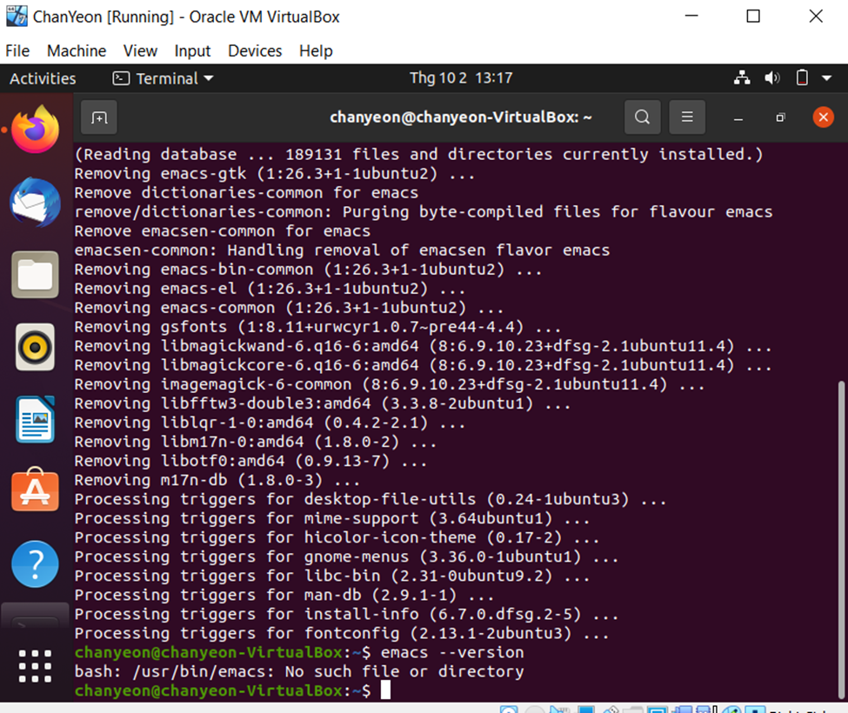

Hình 1. . Emacs đã gỡ thành công.

## 3. Sử dụng emacs trên Linux

a, Khởi chạy GNU emacs editor ở chế độ GUI (Graphical user interface)

$ emacs testfile

Trình chỉnh sửa emacs ở chế độ GUI

Hình 1. . Giao diện Emacs ở chế độ GUI

b. Khởi chạy emacs Editor ở Chế độ văn bản

Theo mặc định, emacs sẽ mở ở chế độ GUI. Sử dụng tùy chọn -nw để mở trình soạn thảo emacs ở chế độ văn bản như hình dưới đây:

$ emacs -nw testfile

Hình 1. . Emacs editor ở chế độ soạn thảo văn bản

c, Chức năng:

- Nhập xuất file

+ Mở file: để mở file có thể dùng một trong các cách sau:

Mở từ terminal: dùng cú pháp emacs [file_path]

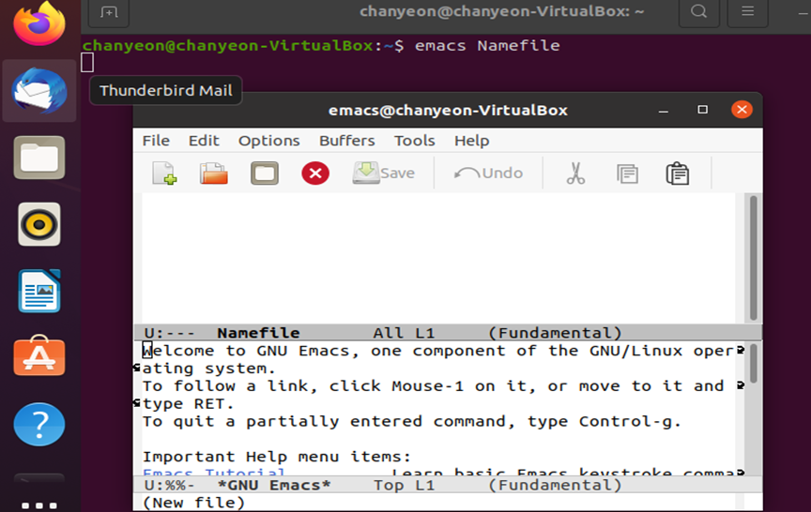

Hình 1. . Lệng mở file emacs ở chế độ GUI.

+Mở sau khi vào Emacs: gõ tổ hợp phím Ctrl-x Ctrl-f, sau đó gõ [file_path] và Enter

- Lưu tệp và thoát khỏi trình chỉnh sửa Emacs.

+Lưu tệp bằng CTRL-X CTRL-S

Hình 1. . Lệnh lưu file emacs.

+Thoát khỏi trình chỉnh sửa bằng CTRL-X CTRL-C

+Lưu file Để lưu file trong Emacs thì có 2 cú pháp:

Ghi đè file hiện tại hoặc lưu file mới: Ctrl-x Ctrl-s

Lưu bản sao: Ctrl-x Ctrl-w

- Chỉnh sửa nhiều file cùng lúc Emacs cho phép mở nhiều file trong cùng một thời điểm thông qua buffer. Một số câu lệnh hỗ trợ như sau:

+ Mở một buffer mới: dùng tương tự cú pháp mở file Ctrl-x Ctrl-f

+ Đóng buffer hiện tại: Ctrl-x k

+ Hiện danh sách tất cả các buffer: Ctrl-x Ctrl-b

Hình 1. . Lệnh hiển thị danh sách tất cả các file.

+ Chuyển qua lại giữa các buffer: Ctrl-x b

-Emacs cũng hỗ trợ mở nhiều buffer trên cùng một cửa sổ:

+ Chia cửa sổ theo chiều dọc: Ctrl-x 3

Hình 1. . Lệnh chia cửa sổ theo chiều dọc.

+ Chia cửa sổ theo chiều ngang: Ctrl-x 2

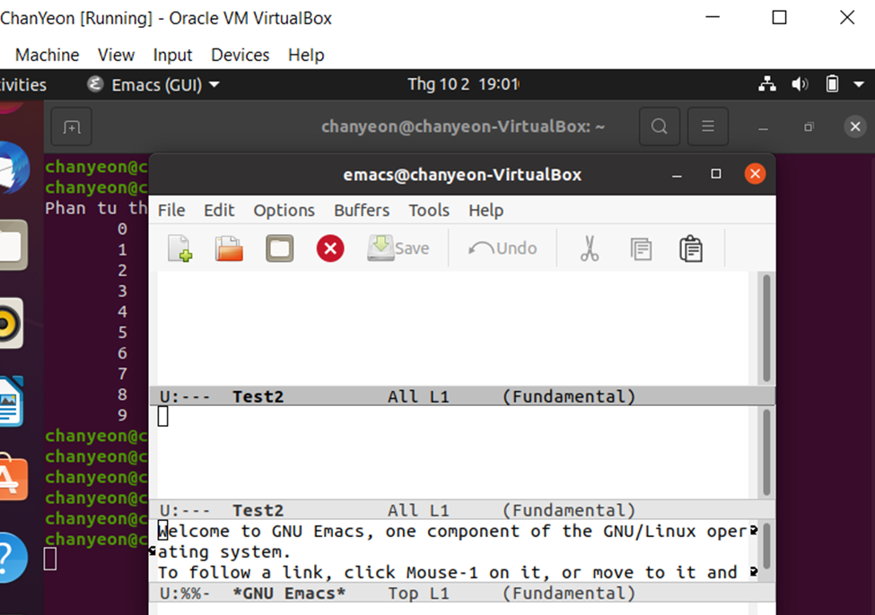

Hình 1. . Lệnh chia cửa sổ theo chiều ngang.

+ Chuyển qua lại giữa các cửa sổ: Ctrl-x o

-Xóa cửa sổ

+ Hiện tại: Ctrl-x 0

+ khác: Ctrl-x 1

Chỉnh sửa văn bản Về cơ bản, sau khi mở file trong Emacs là có thể bắt đầu chỉnh sửa. Chế độ mặc định của Emacs là chế độ soạn thảo, để truy cập chế độ câu lệnh thì chỉ cần gõ Alt-x kèm theo câu lệnh.

Trái ngược với Vi/VIM, mặc định mở lên là chế độ câu lệnh, và phải dùng thêm 1 số phím khác để chuyển sang chế độ soạn thảo. Kí hiệu M-x kèm thêm con nhắc lệnh ở dưới cùng cửa sổ là dấu hiệu cho biết bạn đang ở chế độ câu lệnh.

Để chọn một đoạn văn bản, bạn cần gõ một trong các tổ hợp phím: Ctrl-SPACE, Ctrl-@ hoặc Alt-x set-mark-command. Sau đó dùng các phím điều hướng để chọn đoạn văn bản như mong muốn.

Để cắt đoạn văn bản: Ctrl-w

Để sao chép đoạn văn bản: Alt-w

Để dán đoạn văn bản: Ctrl-y

Để chọn toàn bộ nội dung file: Ctrl-x h

Để quay lại nội dung trước đó (Undo): Ctrl-x u

Để tìm kiếm: Ctrl-s, sau đó gõ cụm từ cần tìm

Để thay thế: Gõ Alt-% Tiếp theo gõ cụm từ cần thay thế => Enter Kế đến gõ cụm từ muốn thay thế => Enter Gõ y để thay từ hiện tại ở vị trí con trỏ, n để dừng từ hiện tại, ! để thay thế toàn bộ các từ thỏa mãn. Có thể gõ ? để xem các câu lệnh khác sử dụng khi thay thế văn bản.

File khởi tạo

Mặc định, khi khởi động emacs, ta có thể tạo sẵn một file cấu hình cần thiết để tiện cho công việc. Thường là một trong các file sau: ~/.emacs, ~/.emacs.el, ~/.emacs.d/init.el

## 

## 4. Sử dụng Ubutu để lập trình.

Tạo file để thực hiện biên soạn : emacs tenfile

Hình 1. . Tạo file để biên soạn code.

Code truy xuất đến các phần tử trong mảng:

Hình 1. . Biên soạn code in ra các phần tử trong mảng.

Kiểm tra trang thái của code gõ lệnh: g++ tênfile -o tênfile

Hình 1. . Trạng thái code không lỗi.

- Chạy lệnh in ra các phần tử trong mảng : ./ tênfile

Hình 1. . Chạy đoạn vừa code để in ra các phần tử trong mảng.

## 5. Mã Nguồn

a, Kho lưu trữ nguồn emacs:

Kho lưu trữ <https://git.savannah.gnu.org/git/emacs.git>

<http://git.savannah.gnu.org/cgit/emacs.git>

Chế độ tổ chức: <http://git.savannah.gnu.org/cgit/emacs/org-mode.git>

<https://git.savannah.gnu.org/git/emacs/org-mode.git>

b, Các mã nguồn emacs liên quan

<https://github.com/emacs-mirror/emacs>

<https://github.com/drothlis/how-to-learn-emacs>